**問家教的問題 4/19**

1. 想麻煩老師講解一下ppt P.33 – 37 design the weather station部分, 期中考會考 (ppt已傳line)
2. 麻煩講解一下這題 謝謝

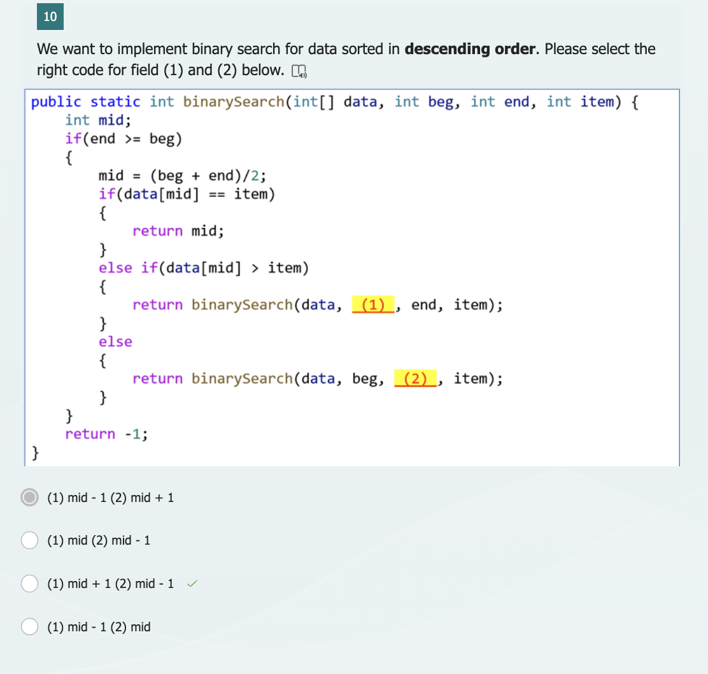

1. 麻煩講解一下這題 謝謝

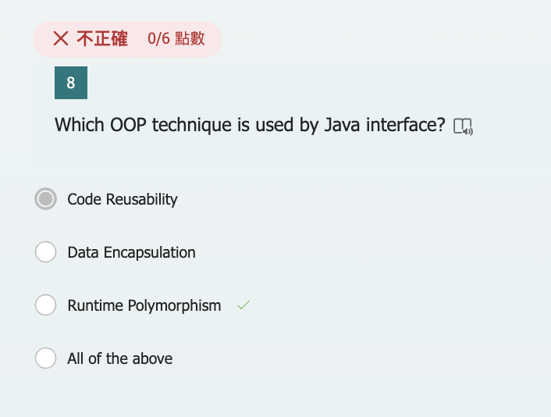

1. 為何java不行多重繼承，我記得java8以後也可以多重繼承？

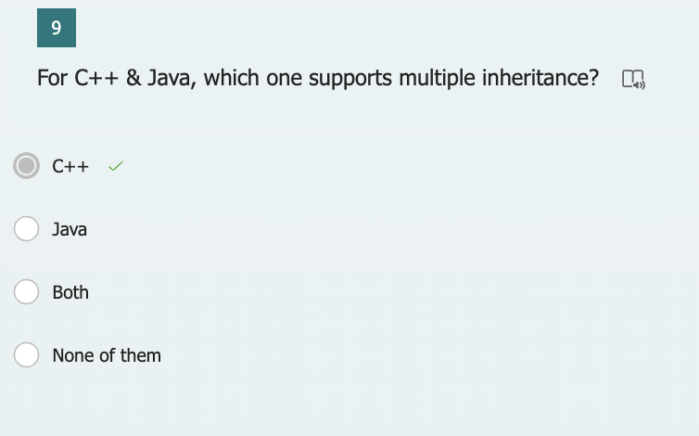

1. 這題可以讓我講解一下流程，確定我真的懂了

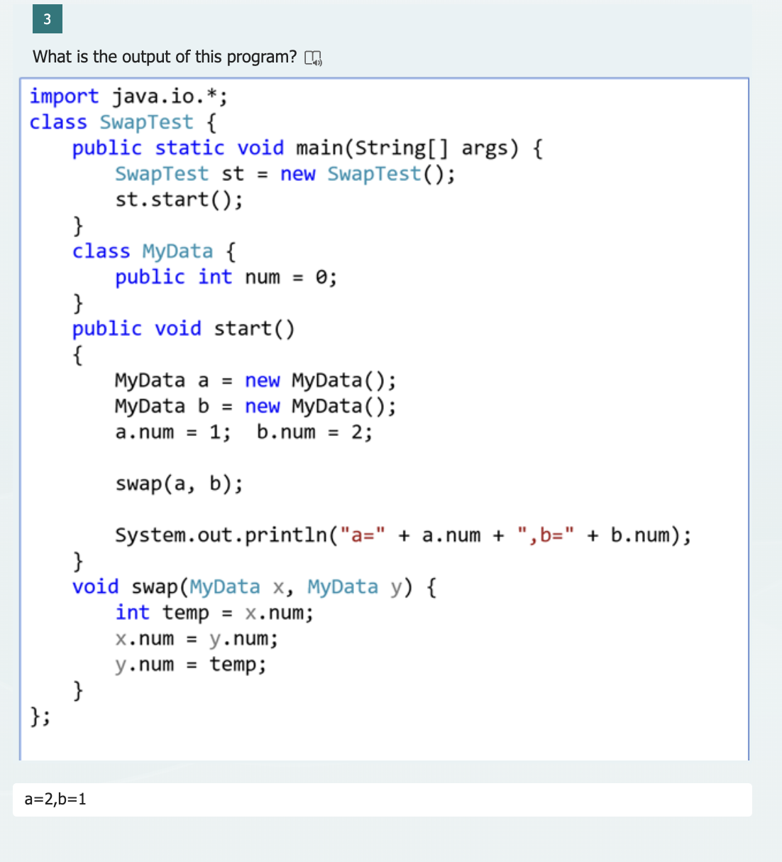

1. 麻煩協助講解一下我傳到line的housebuilder打包檔，那是上星期的模擬考考題，我有寫對，但還是想完全理解 謝謝
2. 這題可以講解一下嗎？(上星期的最後一題沒講完)

答案：A

